◆2014年3月 府民の方へアンケートを実施しました！
よりよいお問合せセンターづくりのために、府民の方からたくさんのご意見をいただきました。
ご協力ありがとうございました！！
１．調査日時 | 2014年2月17日 月曜日から3月12日 水曜日  （土、日、祝を除く18日間実施）  9時から18時
２．調査目的 | １ 府民お問合せセンターの認知経路調査  ２ オペレーターの対応評価調査  ３ 府民お問合せセンターの応対満足度調査
３．調査方法 | 調査目的１、２については府民からの電話による問合せの際に、  オペレーターがアンケート形式でヒアリング  調査目的３は音声ガイダンスによる調査
■ 調査結果
アンケート総依頼数：693件 （前回663件）
有効回答519件 （前回516件）
無効回答（ガイダンスで回答に至らなかったもの）174件 （前回未回答147件）

１ 認知経路
Q1 【府民お問合せセンター】の電話番号はどちらでお知りになりましたか？
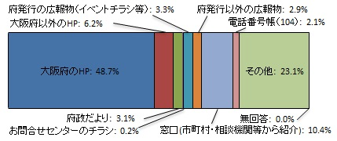

２ 応対に対する意見（オペレーターについて）
Q2 応対時間や、話すスピード・言葉づかいなど、わたくしの応対で、よかった点、
気になる点などを簡単にお聞かせいただけませんか？
■ 府民の声（一部抜粋）
【良かった点】
・ 優しい言葉でよかった。次回もあなたに問い合わせたいと思った。
・ 言葉づかいが丁寧で、とても努力している様に感じられた。
・ 何度も同じ質問をしたにも関わらず、嫌な様子もなく親切に対応してくれた。
・ あちこち回されたり、待たされたりするのかと思ったがすぐに答えてくれてとてもよかった。
・ どこかへまわされるのかと思ったが、１つの窓口で解決できて、時間も短縮されたので
良かったです。
【気になる点】
・ 高齢者への電話番号案内は、もう少しゆっくり言って頂けると助かります。
・ 少し早口だった。

３ 府民満足度（センター全体のサービスについて）
Q3 わたくしの応対を含めまして、総合して府民お問合せセンターのサービスは
10点満点で何点いただけますでしょうか？
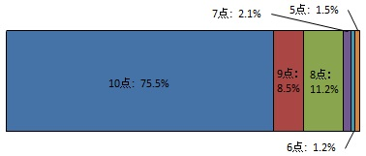
【平均点9.5点】

■ アンケートを終えて
今回のアンケートは、519名の方にご回答いただきました。
まことにありがとうございました！

